Тема урока. Лесная промышленность
Цели: Познакомить учащихся со спецификой лесной промышленности России, составом отрасли и закономерностями размещения отраслей лесной промышленности. Сформировать представление о ЛПК (лесопромышленных комплексах).
Воспитывать бережное отношение к лесу, как богатству России и месту обитания фауны
Выполнить практическую работу «Схема, межотраслевых связей химической промышленности».
Оборудование: Карта лесная промышленность, атласы, учебник В. П. Дронова География России: население и хозяйство
Ход урока
I. Организационный момент
II. Выполнение практической работы
Составление «Схемы межотраслевых связей химической промышленности», учащиеся заполняют схему в тетради, записывают отрасли и продукцию, которую поставляет данным отраслям химическая промышленность и продукцию, которую химическая промышленность получает от других отраслей.
Перед началом работы беседа по вопросам
-Назовите особенности химической промышленности
- Перечислите факторы размещения предприятий химической промышленности
- Назовите и покажите основные базы
-Вспомните состав химической промышленности и продукцию, которая производится на предприятиях химической промышленности.
1. Основная химия - кислоты, щелочи, удобрения.
2. Химия органического синтеза - пластмассы, волокна, каучук, краска, резина, шины,
III. Изучение нового материала
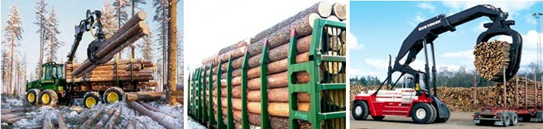
План урока
1. Значение леса.
2. Размещение ресурсов.
3. Состав отрасли.
4. География отрасли (базы), факторы размещения.
5. ЛПК.
6. Проблемы и перспективы отрасли.

1.Стихотворение о лесе: «Привет тебе, приют свободы и покоя.
Родного Севера неприхотливый лес!
Ты полон свежести, и все к тебе живое,
И сколько у тебя загадок и чудес!
Ты испокон веков сдружился с человеком.
Берет он для себя от «щедрости» твоей
Грибы и ягоды по солнечным просекам,
И пищу, и жилье, и мачты кораблей!»
Вс. Рождественский
2.Сообщение к теме «Лесная промышленность» об использовании лиственницы, кедра, сосны, пихты, березы, осины, липы, дуба в хозяйстве
Промышленные леса России
Примерно ³/4 запасов спелого, то есть пригодного для рубки леса, составляют лиственничники. Лиственница - быстрорастущее дерево. Древесина лиственницы пропитана смолой. Спил лиственницы имеет красивый рисунок. Смола сохраняет лиственницу от гниения даже под водой, поэтому лиственницу используют для сооружений свай, фундаментов домов.
Например, фундамент многих домов города Венеции простоял в воде 150 лет, и недавно вновь лиственница России была привезена в Венецию для замены фундамента. Древесина лиственницы плотная, тяжелая, тонет в воде. Транспортировать по рекам ее невозможно, а дорог в Сибири почти нет.
Очень ценится древесина сосны, которая тоже пропитана смолой. Благодаря смоле постройки из сосны долговечны. Смола сосны - живица - используется в книгопечатании (ее добавляют в типографскую краску, чтобы буквы не опадали со страниц)" Добавляют живицу и в пасту наших ручек.
Из древесины сосны делают шпалы, мебель, крепежные стойки, применяемые в Шахтах. Используют древесину и в кораблестроении.
Кедр имеет красивую розово-желтого цвета древесину и приятный запах. Древесина кедра очень прочная и мягкая, ее легко обрабатывать. В шкафах из кедра не заводится моль, а в посуде кедровой долго не скисает молоко. Древесина кедра используется для изготовления музыкальных инструментов, так как она усиливает звук.
Для изготовления музыкальных инструментов также используется и ель, из нее делают пианино, рояли, струнные инструменты. Ель - сырье для производства бумаги, искусственного шелка (вискозы).
А вот древесина пихты очень быстро гниет. Поэтому пихта не используется в строительстве, а идет только на производство бумаги. В парфюмерной промышленности используют в качестве сырья хвою, которая содержит ароматические вещества.
Лиственные породы деревьев также находят применение в промышленности Древесина березы используется для производства мебели, фанеры, льна. Особенно ценится древесина карельской березы - плотная с мраморным рисунком на срезе.
Из древесины мягкой и легкой осины производят спички, тару. Осиновыми дощечками (лемех) покрывали купола церквей. Осину предпочитают и при строительстве бань русских в деревнях и садовых участках.
Древесина липы очень красива: белая с розовым оттенком, к тому же не коробится при сушке и не трескается. Изготавливают из нее посуду, фанеру, чертежные доски.
Твердая древесина дуба идет на производство отличной (дорогой) мебели, паркета, бочек. Самый ценный «моренный» дуб. Это древесина дуба, которая долгое время находилась в воде. Она приобретает темно-коричневый цвет. Из него делают мебель.

- 45% земель в России покрыты лесом. В основном это - тайга (хвойные леса). Посмотрим на карту «Лесная промышленность» и определим, где же в России имеются леса, пригодные для промышленной рубки (с. 152, рис. 49, )
Все леса делятся на 3 группы:
1 группа - Леса заповедные, водо- и полезащитные, рекреационные, зеленые зоны вокруг городов - здесь возможны только санитарная рубка и рубки ухода (ее доля 22%).
2 группа - рубка может вестись в небольшом объеме годичного прироста (8%).
3 группа - возможна промышленная рубка (сплошная) леса (70%).
Для определения группы леса пользуются коэффициентом лесистости
Л=_S(площадь занятая лесом) : S(общая площадь области, района) *100%
- Если Л > 50%, то леса относят к 3 группе, где возможна промышленная рубка. Определим районы лесоизбыточные: это Север европейской части России -Архангельская область, Республики Коми и Карелия; Урал, Западная Сибирь, Восточная Сибирь и Дальний Восток.

Задания:
- Какое дерево является самым распространенным в России?
(Лиственница, запасы древесины составляют 22% от мировых.) .
- Каков состав лесной промышленности?

Составление схемы внутриотраслевых связей лесной промышленности.
Связи обусловлены последовательной обработкой и переработкой древесины.)

Внутриотраслевые связи лесной промышленности
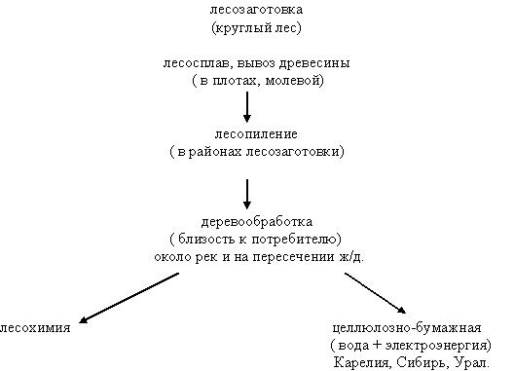
Работа по учебнику.
- Где могут размещаться отрасли лесной промышленности?
Найдите в тексте учебника (с. 153) факторы и принципы размещения стадий производства.
- Лесозаготовка - в лесоизбыточных районах вдоль рек и железных дорог; 2. Лесопиление - тяготеет к лесозаготовке (перевозить круглый лес невыгодно), в устьях сплавных рек (Игарка, Салехард) и на пересечении рек с железными дорогами; 3. Мебельное производство - к потребителю (мебель перевозить сложнее, чем сырье); 4. Целлюлозно-бумажная водо- и энергоемкое производство и наличие древесины (Карелия, Сибирь, Украл).)
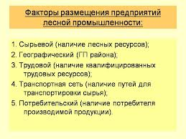
Работа с картой: - Найдите на карте «Лесная промышленность» (атласа):
1. По 5 целлюлозно-бумажных комбинатов (ЦБК) в Европейской и азиатской частях России. (В европейской части: 1. Архангельск, 2. Кондопога, 3. Корпряжма, 4. Соликамск, 5. Краснокамск; В азиатской части: 1. Красноярск, 2. Усть-Илимск, 3, Братск, 4. Байкальск, 5. Амурск.)
2. Лесопромышленные комплексы (ЛПК). (1. Усть-Илимский; 2. Братский; 3. Архангельский; 4. Сыктывкарский.)
3. Назовите лесные порты. 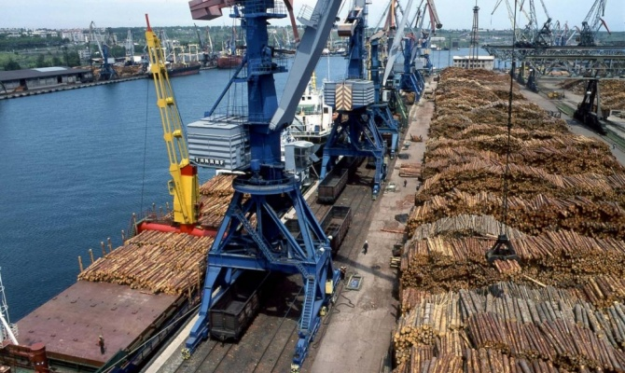
(1. Архангельск; 2. Игарка; 3. Онега; 4. Нарьян-Мар.)
- Назовите лесные базы России.
Дайте характеристику одной из них по плану:
1) Географическое положение. ,
2) Запасы древесины.
3) Специализация на стадиях лесного производства.
4) Центры лесной промышленности.
5) Проблемы.
Работа в группах. Изучить каждому одну базу и через 3 минуты обменяться Проблемы лесной промышленности
- А теперь поговорим о проблемах в лесной промышленности. Что это за проблемы и каковы их причины?
1. Истощение запасов древесины в европейской части России.
2. Экологические:
а) молевой сплав леса, когда древесина и кора разлагается и отравляет реку;
б) отходы в районах лесозаготовки;
в) вырубка леса у берегов рек приводит к обмелению рек;
г) сбросы в водоемы жидких отходов целлюлозно-бумажных комбинатов.
Вопрос: - Продумайте, как уменьшить отрицательное влияние лесной промышленности на окружающую среду?
Вариант ответа:
1. Лесовосстановительные работы (лесопосадки).
2. Очистные сооружения на ЦБК.
3. Сплав леса в плотах, или транспортировка автомобильным и железнодорожным транспортом.
4. Создание дополнительных участков леса I группы.
5. Создание ЛПК позволит использовать отходы.
V.Закрепление. Беседа по вопросам.
-- Назовите 3 стадии лесной промышленности. (Лесозаготовка - деревообработка (механическая - переработка древесины)).
- Назовите ведущий фактор размещения. (Для лесозаготовки -у сырья; для цел люлозно-бумажного комбината - сырье, вода, энергия; для мебельного произ водства у потребителя.)
- Почему крупные лесопромышленные комплексы расположены в Усть-Илимскс Братске?
- Архангельск называют «российской лесопилкой». Какие факторы способствовали формированию в Архангельске центра лесной промышленности». (Архангельск расположен в устье Сев. Двины, сплавной реки; кроме этого, Архангельск - морской порт, центр области, имеющей богатые лесные ресурсы.)
-- Почему на дне некоторых рек образуются «запасы» древесины? (Причина -молевой сплав леса.)
- Какие экологические проблемы стоят перед лесной промышленностью? (Лесо-восстановительные работы, истощение лесов, строительство очистных сооружений на ЦБК, неполное использование древесины.)
-- Какие предприятия лесной промышленности имеются в вашем регионе?
Домашнее задание §30;
Составьте схему межотраслевых связей лесной промышленности
